МИНИСТЕРСТВО ОБРАЗОВАНИЯ РЕСПУБЛИКИ БЕЛАРУСЬ

УЧРЕЖДЕНИЕ ОБРАЗОВАНИЯ

ГОМЕЛЬСКИЙ ГОСУДАРСТВЕННЫЙ ТЕХНИЧЕСКИЙ

УНИВЕРСИТЕТ ИМЕНИ П. О. СУХОГО

Факультет автоматизированных и информационных систем

Кафедра «Информационные технологии»

**ЛАБОРАТОРНАЯ РАБОТА №5**

по дисциплине: «Основы автоматизации конструирования»

на тему: «Создание сборочного изделия. Анализ сборки»

Выполнил: студент гр. ИТП-31

Расшивалов Н.И.

Приняла: ассистент

Карась О.В.

Гомель 2022

**Цель работы**: изучить создание на базе трехмерных деталей сборки ассоциативных чертежей и спецификации.

**Ход работы**

# **Задание:**

1. В среде пакета *SolidWorks* студент должен для всех трехмерных деталей сборки сгенерировать рабочие чертежи и спецификацию на сборку.

2. Выполнить анализ сборки на интерференцию.

3. Подготовить отчет, который должен содержать цель, задание, краткие теоретические сведения, чертежи, выводы по работе.

Для создания сборки необходимо в стартовом окне пакета *SolidWorks* выбрать пункт «Создать новый документ». В открывшемся окне необходимо выбрать тип документа «Сборка» и нажать «ОК». Откроется рабочая область сборки. При первом создании открывается окно диалога, в котором нужно выбрать детали для сборки. После добавления деталей пользователь размещает их в рабочей области. Пример добавления деталей изображён на рисунке 1.

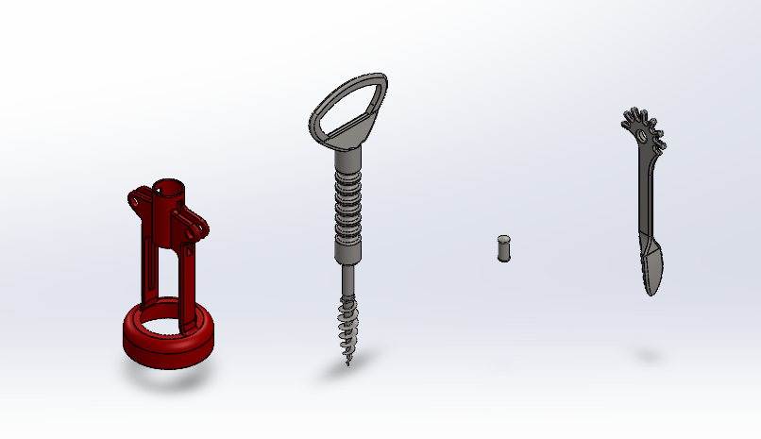

Рисунок 1 – Рабочая область после добавления деталей

Для создания сборки необходимо расположить детали друг с другом. Для данной задачи используется команда «Условия сопряжения», где пользователь может установить условия сопряжения одной детали с другой. Пример установки условия сопряжения изображен на рисунке 2.

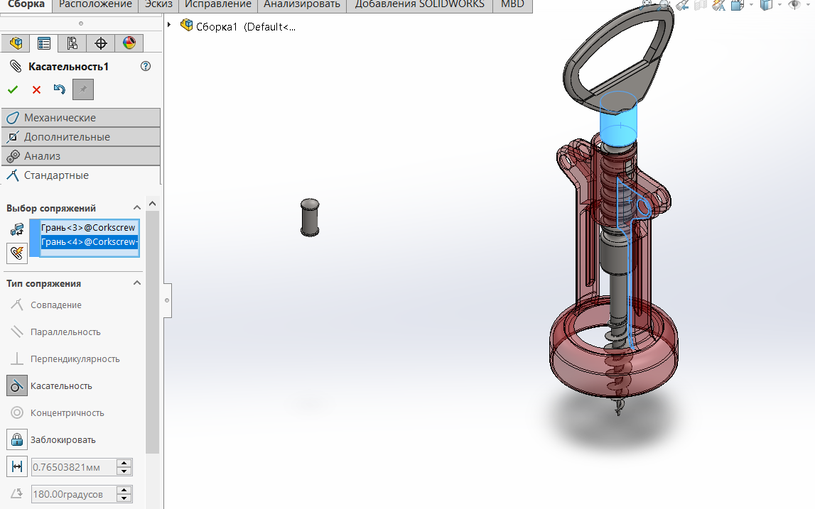

Рисунок 2 – Пример создания условия сопряжения

После установки условий сопряжений со всеми деталями получается готовая сборка (рисунок 3).

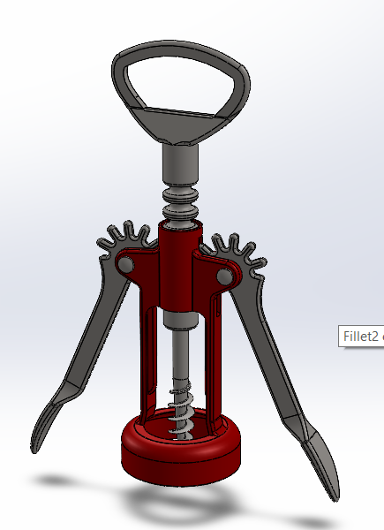

Рисунок 3 – Готовая сборка «Штопор»

Для создания чертежа выбранной детали необходимо во вкладке «Файл» нажать на кнопку «Создать чертёж из сборки». Далее откроется окно выбора шаблона чертежа. После выбора шаблона необходимо указать размеры чертежа. Далее, используя менеджер «Палитра видов», перетащить требуемые виды на чертёжный лист. Результат изображён на рисунке 4.

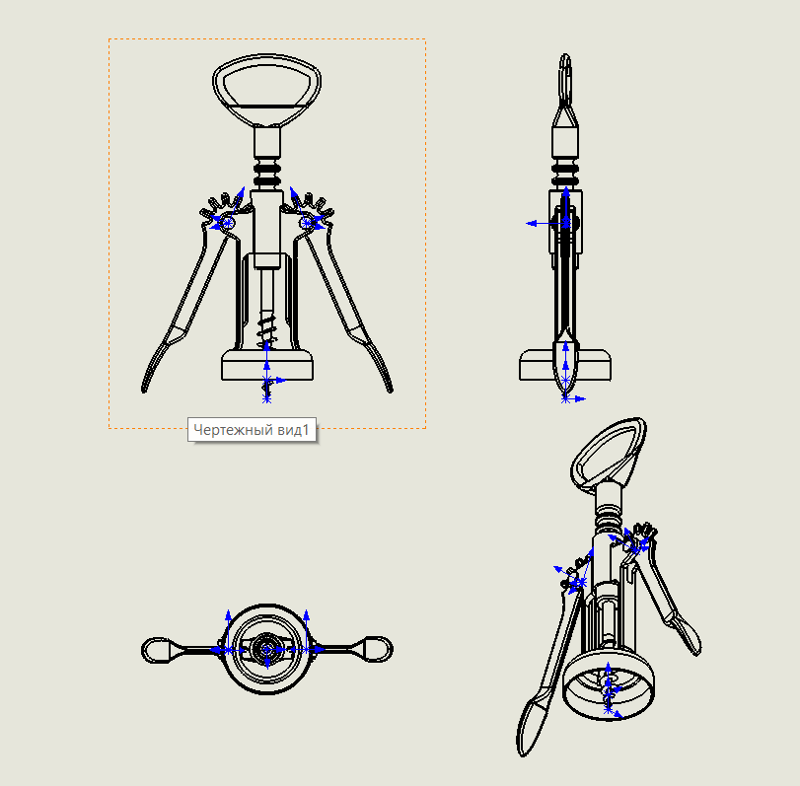

Рисунок 4 – Сгенерированный чертёж сборки

# **Вывод:** в результате выполнения лабораторной работы был изучен процесс генерации чертежей и спецификации на сборку. Сгенерирован чертёж и спецификация для сборки «Штопор».